1. Junginių, kurių bendra formulė (VII):
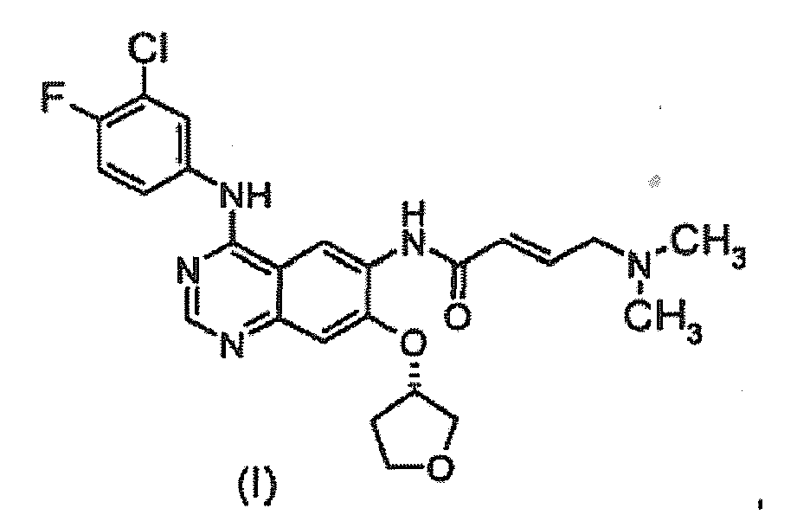
gavimo būdas, apimantis sekančias sintezės pakopas:
a) junginio, kurio formulė (V):
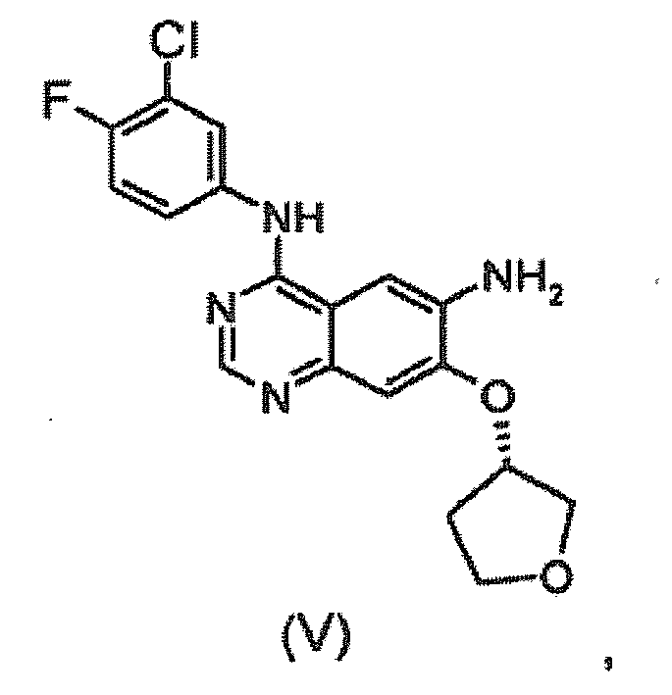

reakciją tinkamuose tirpikliuose po atitinkamos aktyvacijos su di-(C₁₋₄-alkil)-fosfonacto rūgštimi ir
b) gauto junginio, kurio bendra formulė (VI):
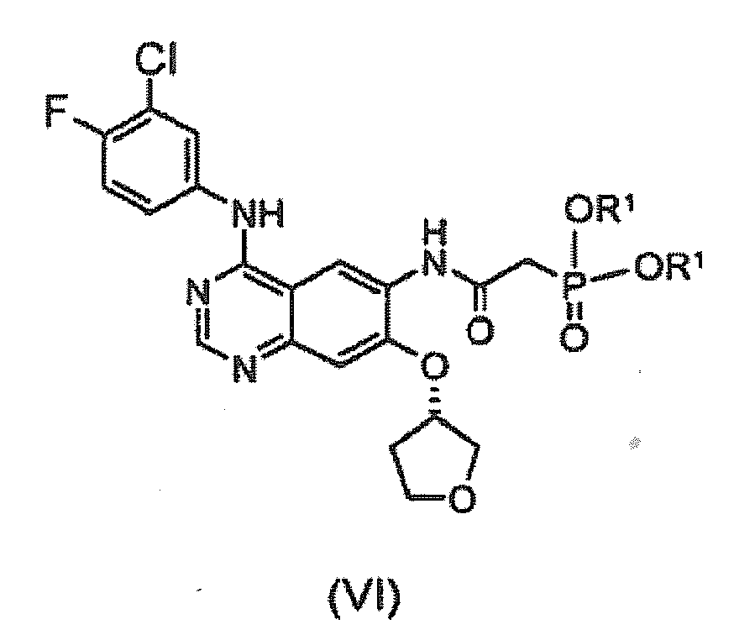
kurioje:
R¹ reiškia linijinės grandinės arba šakotą C₁₋₄-alkilo grupę,
reakciją su aldehidu, kurio formulė:
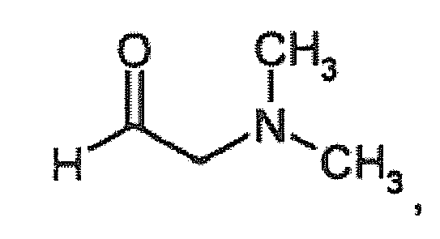

arba atitinkamu aldehido ekvivalentu, naudojant tinkamas organines arba neorganines bazes.

2. 4-[(3-chlor-4-fluorfenil)amino]-6-{[4-(N,N-dimetil-amino)-1-okso-2-buten-1-il]amino}-7-((S)-tetrahidrofuran-3-iloksi)-chinazolino gavimo būdas pagal 1 punktą, apimantis sekančias sintezės pakopas:
a) N⁴-(3-chlor-4-fluor-fenil)-7-(tetrahydrofuran-3-iloksi)chinazolin-4,6-diamino tinkamuose tirpikliuose po atitinkamos aktyvacijos reakciją su di-(C₁₋₄-alkil)-fosfonacto rūgštimi ir
b) gauto dialkilo {[4-(3-chlor-4-fluor-fenilamino)-7-((S)-tetrahidrofuran-3-iloksi)-chinazolin-6-ilkarbamoil]-metil}-fosfonato reakciją su aldehidu, gautu in situ iš atitinkamo (dimetilamino)-acetaldehido-dialkilacetalio, naudojant tinkamas organines arba neorganines bazes.

3. Būdas pagal 2 punktą, kur a) pakopoje dietilfosfonacto rūgštis yra naudojama kaip reagentas.

4. Būdas pagal 1 arba 2 punktą, b e s i s k i r i a n t i s tuo, kad b) pakopoje DBU (1,5-diazabiciklo[4.3.0]non-5-en), natrio hidroksidas arba kalio hidroksidas yra naudojamas kaip bazė.

5. Būdas pagal 4 punktą, b e s i s k i r i a n t i s tuo, kad b) pakopoje kalio hidroksidas yra naudojamas kaip bazė.

